**Inventario de Entidades**

|  |  |  |
| --- | --- | --- |
| **ID** | **Nombre** | **Descripción** |
| E1 | MarketPlace | Representa un cliente del MarketPlace que presenta interés en ofrecer productos a los comerciantes. |
| E2 | Cliente | Representa un cliente genérico que se inscribe en el sistema. |
| E3 | Fabricante | Representa un cliente del MarketPlace que presenta interés en ofrecer productos a los comerciantes. Crea y comercializa los productos pedidos dentro del PO. |
| E4 | Comercio | Representa un cliente del MarketPlace que presenta interés en comprar productos de los fabricantes. |
| E5 | Contacto | Representa una persona que se encarga de ser el contacto entre un comercio o fabricante y el MarketPlace. |
| E6 | CuentaFacturación | Representa una cuenta de facturación que se crea una vez un cliente es aceptado en el sistema. |
| E7 | Transacción | Representa una transacción que se carga a la cuenta de facturación de un cliente. |
| E8 | SolicitudRegistro | Representa una solicitud de registro al MarketPlace hecha por un cliente. |
| E9 | Documento | Representa los documentos de soporte que se entregan con la solicitud. |
| E10 | OrdenCompra | Representa una orden de compra (PO) enviada desde un comercio para realizar una compra al fabricante que gane la subasta inversa. |
| E11 | Producto | Representa un producto genérico perteneciente a un cliente. |
| E12 | Ítem | Representa un ítem incluido en una orden de compra. El ítem se encuentra asociado a un producto e indica la cantidad de este producto que se desea adquirir. |
| E13 | AvisoDespacho | Representa un mensaje de aviso de despacho (DA), el cual se envía desde un fabricante hacían un comercio cuando se envían los productos solicitados en una orden. |
| E14 | Subasta | Representa una subasta que se inicia a una PO recibida de un comercio. |
| E15 | Oferta | Representa una oferta realizada sobre una subasta específica. |
| E16 | OrdenDevolución | Representa una orden de devolución de productos desde un comercio a un fabricante por ser defectuosos. |
| E17 | Factura | Representa una orden de catálogo de productos de un fabricante. A raíz de la orden, se propagan los productos de interés a los comercios. |
| E18 | SolicitudCotización | Representa la solicitud iniciada por un comercio sobre un producto |
| E19 | Convocatoria | Representa la convocatoria realizada para solicitar Cotizaciones a los fabricantes |
| E20 | Cotización | Representa la cotización sobre un producto con la cual responde un fabricante a MPLA |
| E21 | Intención | Representa una inteción de compra o venta |
| E22 | IntenciónCompra | Representa la intención de compra realizada por un comercio |
| E23 | IntenciónVenta | Representa la intención de venta realizada por un fabricante |
| E24 | AcuerdoServicios | Representa los acuerdos de servicios. |
| E25 | Campaña | Representa una campaña, estas campañas se componen de varias estrategias de campaña |
| E26 | EstrategiaCampaña | Representa una estrategia en un campaña esta puede ser estado en Facebook, un Tweet, correo electrónico, etcétera. |
| E27 | MensajePromocional | Representa una estrategia de compaña por medio de mensajes promocionales |
| E28 | Evento | Representa una estrategia de campaña por medio de eventos |
| E29 | RevisiónEstrategiaCampaña | Representa una revisión realizada a las estrategias de una campaña |
| E30 | Retroalimentación | Representa la retroalimentación que realiza el Cliente del MPDLA después de realizar una transacción ya sea de otro Cliente o de un Producto. |
| E31 | Criterio | Representa un criterio que es usado para el establecimiento de listas de Clientes/Productos destacados o que también puede ser usado como criterio de satisfacción de PO |

**Modelo Ontológico**

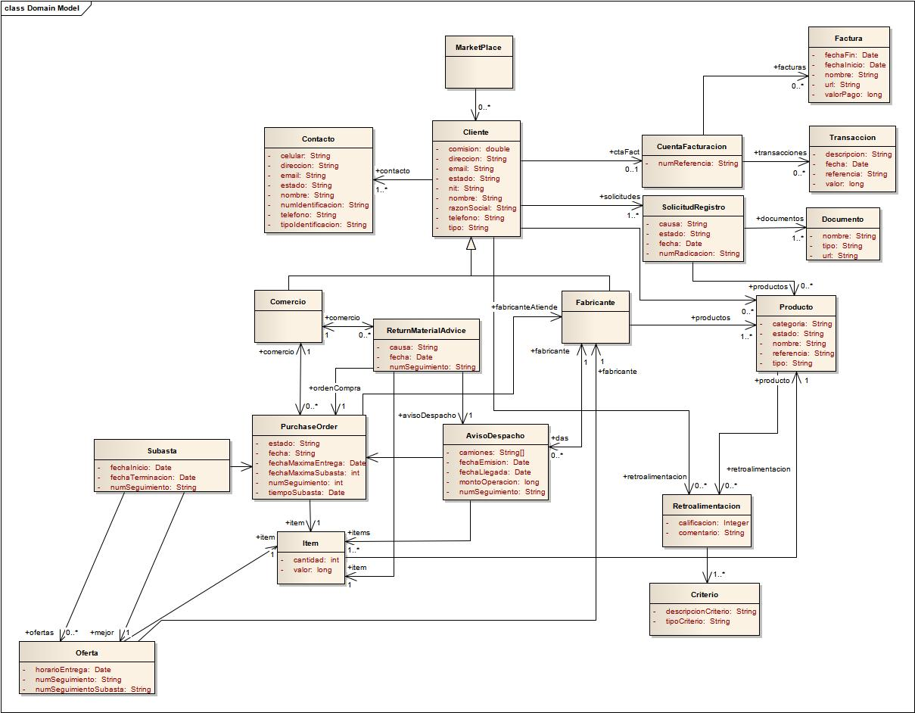

**4. ARQUITECTURA DE SOLUCIÓN**

**4.1. RESUMEN EJECUTIVO**

De acuerdo a la arquitectura empresarial objetivo se desarrollo una solución de TI que integra los proyectos que cubren las brechas de las diferentes arquitecturas, esta solución está orientada de acuerdo a los requerimientos no funcionales y lo descubierto en cada una de las arquitecturas que integran la arquitectura empresarial.

La solución está basada en el estilo arquitectural SOA, con el fin de favorecer la flexibilidad, reusabilidad y permitir un bajo acoplamiento entre los sistemas del Market Place de los Alpes, además de facilitar la integración y permitir una composición sencilla de los procesos definidos en la arquitectura empresarial, haciendo uso las plataformas actuales.

De acuerdo al patrón de arquitectura SOA y para estandarizar las comunicaciones entre los diferentes módulos de la arquitectura se definió el modelo canónico a utilizar basado en EDIFACT.

Dentro de las vistas propuestas se presenta una vista de procesos para orientar a los stakeholders mayormente enfocados a negocio, una vista de componentes que presenta las diferentes las partes que componen el sistema del Market Place de los Alpes, para orientar a los stakeholders a una visión de que compone el sistema y como son sus relaciones, y finalmente una vista de seguridad que detalla otro tipo de aspectos más técnicos, haciendo énfasis en los atributos de calidad definidos.

Con el fin de cubrir las brechas de cada una de las arquitecturas de la arquitectura empresarial e integrarlas dentro de la arquitectura de solución, se hizo una agrupación de los proyectos considerando las relaciones existentes entre ellos, se estimo su costo y duración como proyectos conjuntos, teniendo en cuenta que no se realizarían de manera independiente, sino que su relación generaría un valor adicional para el proyecto que los integra, adicionalmente se definen los riesgos y su posible manejo, para incluir dentro de la estimación de proyectos lo que se considero en el análisis de riesgos.

# Finalmente se presenta el alcance que tendrá INGENIUM en la solución y la propuesta de acuerdo a las restricciones y limitantes actuales.

# **4.2. Análisis de brecha**

**Brecha de la arquitectura de negocio**

**Macro proceso de ventas**

|  |  |  |  |  |  |  |  |  |  |  |  |  |  |  |  |
| --- | --- | --- | --- | --- | --- | --- | --- | --- | --- | --- | --- | --- | --- | --- | --- |
| **Arq. Objetivo/**  **Arq. Base** | **P1** | **P2** | **P3** | **P4_1** | **P4_2** | **P5** | **P6** | **P7** | **P8** | **P9** | **P10** | **P11** | **P12** | **Eliminado** | **Proyecto** |
| **P1** | **K** |  |  |  |  |  |  |  |  |  |  |  |  |  |  |
| **P2** |  | **K** |  |  |  |  |  |  |  |  |  |  |  |  |  |
| **P6** |  |  |  |  |  |  | **M** |  |  |  |  |  |  |  |  |
| **P7** |  |  |  |  |  |  |  | **K** |  |  |  |  |  |  |  |
| **P8** |  |  |  |  |  |  |  |  | **K** |  |  |  |  |  |  |
| **P9** |  |  |  |  |  |  |  |  |  | **K** |  |  |  |  |  |
| **Nuevo** |  |  | **X** | **X** | **X** | **X** |  |  |  |  | **X** | **X** | **X** |  |  |
| **Proyecto** |  |  |  |  |  |  |  |  |  |  |  |  |  |  |  |

**Procesar orden de compra y aviso de despacho (Procesamiento de PO y DA)**

|  |  |  |  |  |  |  |  |  |  |  |  |
| --- | --- | --- | --- | --- | --- | --- | --- | --- | --- | --- | --- |
| **Arq. Objetivo/ Arq. Base** | **121310** | **121240** | **121250** | **121260** | **121270** | **121160** | **121170** | **121190** | **121220** | **Eliminado** | **Proyecto** |
| **121130** |  |  |  |  |  |  |  |  |  | **X** |  |
| **121310** | **K** |  |  |  |  |  |  |  |  |  |  |
| **121320** |  |  |  |  |  |  |  |  |  | **X** |  |
| **121110** |  |  |  |  |  |  |  |  |  | **X** |  |
| **121120** |  |  |  |  |  |  |  |  |  | **X** |  |
| **125000** |  |  |  |  |  |  |  |  |  | **X** |  |
| **121330** |  |  |  |  |  |  |  |  |  | **X** |  |
| **121140** |  |  |  |  |  |  |  |  |  | **X** |  |
| **121180** |  |  |  |  |  |  |  |  |  | **X** |  |
| **121150** |  |  |  |  |  |  |  |  |  | **X** |  |
| **121160** |  |  |  |  |  | **K** |  |  |  |  |  |
| **121170** |  |  |  |  |  |  | **K** |  |  |  |  |
| **121190** |  |  |  |  |  |  |  | **K** |  |  |  |
| **121220** |  |  |  |  |  |  |  |  | **K** |  |  |
| **121230** |  |  |  |  |  |  |  |  |  | **X** |  |
| **121240** |  | **K** |  |  |  |  |  |  |  |  |  |
| **121250** |  |  | **K** |  |  |  |  |  |  |  |  |
| **121260** |  |  |  | **K** |  |  |  |  |  |  |  |
| **121270** |  |  |  |  | **K** |  |  |  |  |  |  |
| **Nuevo** |  |  |  |  |  |  |  |  |  |  |  |
| **Proyecto** |  |  |  |  |  |  |  |  |  |  |  |

**Brecha de la arquitectura de datos**

|  |  |  |  |  |  |  |  |  |  |  |  |  |  |  |  |  |  |  |  |  |  |  |  |  |  |  |  |  |  |  |  |  |  |
| --- | --- | --- | --- | --- | --- | --- | --- | --- | --- | --- | --- | --- | --- | --- | --- | --- | --- | --- | --- | --- | --- | --- | --- | --- | --- | --- | --- | --- | --- | --- | --- | --- | --- |
| **ENTIDADES** | | | | | | | | | | | | | | | | | | | | | | | | | | | | | | | | | |
| **Arq. Objetivo/ Arq. Base** | **E1** | **E2** | **E3** | **E4** | **E5** | **E6** | **E7** | **E8** | **E9** | **E10** | **E11** | **E12** | **E13** | **E14** | **E15** | **E16** | **E17** | **E18** | **E19** | **E20** | **E21** | **E22** | **E23** | **E24** | **E25** | **E26** | **E27** | **E28** | **E29** | **E30** | **E31** | **Eliminado** | **Proyecto** |
| **E1** | **K** |  |  |  |  |  |  |  |  |  |  |  |  |  |  |  |  |  |  |  |  |  |  |  |  |  |  |  |  |  |  |  |  |
| **E2** |  | **M** |  |  |  |  |  |  |  |  |  |  |  |  |  |  |  |  |  |  |  |  |  |  |  |  |  |  |  |  |  |  |  |
| **E3** |  |  | **K** |  |  |  |  |  |  |  |  |  |  |  |  |  |  |  |  |  |  |  |  |  |  |  |  |  |  |  |  |  |  |
| **E4** |  |  |  | **K** |  |  |  |  |  |  |  |  |  |  |  |  |  |  |  |  |  |  |  |  |  |  |  |  |  |  |  |  |  |
| **E5** |  |  |  |  | **K** |  |  |  |  |  |  |  |  |  |  |  |  |  |  |  |  |  |  |  |  |  |  |  |  |  |  |  |  |
| **E6** |  |  |  |  |  | **K** |  |  |  |  |  |  |  |  |  |  |  |  |  |  |  |  |  |  |  |  |  |  |  |  |  |  |  |
| **E7** |  |  |  |  |  |  | **K** |  |  |  |  |  |  |  |  |  |  |  |  |  |  |  |  |  |  |  |  |  |  |  |  |  |  |
| **E8** |  |  |  |  |  |  |  | **K** |  |  |  |  |  |  |  |  |  |  |  |  |  |  |  |  |  |  |  |  |  |  |  |  |  |
| **E9** |  |  |  |  |  |  |  |  | **K** |  |  |  |  |  |  |  |  |  |  |  |  |  |  |  |  |  |  |  |  |  |  |  |  |
| **E10** |  |  |  |  |  |  |  |  |  | **M** |  |  |  |  |  |  |  |  |  |  |  |  |  |  |  |  |  |  |  |  |  |  |  |
| **E11** |  |  |  |  |  |  |  |  |  |  | **K** |  |  |  |  |  |  |  |  |  |  |  |  |  |  |  |  |  |  |  |  |  |  |
| **E12** |  |  |  |  |  |  |  |  |  |  |  | **K** |  |  |  |  |  |  |  |  |  |  |  |  |  |  |  |  |  |  |  |  |  |
| **E13** |  |  |  |  |  |  |  |  |  |  |  |  | **K** |  |  |  |  |  |  |  |  |  |  |  |  |  |  |  |  |  |  |  |  |
| **E14** |  |  |  |  |  |  |  |  |  |  |  |  |  | **M** |  |  |  |  |  |  |  |  |  |  |  |  |  |  |  |  |  |  |  |
| **E15** |  |  |  |  |  |  |  |  |  |  |  |  |  |  | **K** |  |  |  |  |  |  |  |  |  |  |  |  |  |  |  |  |  |  |
| **E16** |  |  |  |  |  |  |  |  |  |  |  |  |  |  |  | **K** |  |  |  |  |  |  |  |  |  |  |  |  |  |  |  |  |  |
| **E17** |  |  |  |  |  |  |  |  |  |  |  |  |  |  |  |  | **K** |  |  |  |  |  |  |  |  |  |  |  |  |  |  |  |  |
| **Nuevo** |  |  |  |  |  |  |  |  |  |  |  |  |  |  |  |  |  | **X** | **X** | **X** | **X** | **X** | **X** | **X** | **X** | **X** | **X** | **X** | **X** | **X** | **X** |  |  |
| **Proyecto** |  |  |  |  |  |  |  |  |  |  |  |  |  |  |  |  |  |  |  |  |  |  |  |  |  |  |  |  |  |  |  |  |  |

**Brecha de la arquitectura de aplicaciones**

|  |  |  |  |  |  |  |  |  |  |  |  |  |  |  |  |
| --- | --- | --- | --- | --- | --- | --- | --- | --- | --- | --- | --- | --- | --- | --- | --- |
| **Arq. Objetivo/Arq. Base** | **AP_RQS** | **AP_CRM** | **AP_TMS** | **AP_BCS** | **AP_POM** | **AP_BAM** | **AP_LDAP** | **AP_MAIL** | **AP_FTP** | **AP_FAC** | **AP_MDM** | **AP_STOCK** | **AP_EVAL** | **Eliminado** | **Proyecto** |
| **AP_RQS** | **K** |  |  |  |  |  |  |  |  |  |  |  |  |  |  |
| **AP_CRM** |  | **K** |  |  |  |  |  |  |  |  |  |  |  |  |  |
| **AP_TMS** |  |  | **M** |  |  |  |  |  |  |  |  |  |  |  |  |
| **AP_BCS** |  |  |  | **M** |  |  |  |  |  |  |  |  |  |  |  |
| **AP_POM** |  |  |  |  | **M** |  |  |  |  |  |  |  |  |  |  |
| **AP_BAM** |  |  |  |  |  | **K** |  |  |  |  |  |  |  |  |  |
| **AP_LDAP** |  |  |  |  |  |  | **K** |  |  |  |  |  |  |  |  |
| **AP_MAIL** |  |  |  |  |  |  |  | **K** |  |  |  |  |  |  |  |
| **AP_FTP** |  |  |  |  |  |  |  |  | **K** |  |  |  |  |  |  |
| **AP_FAC** |  |  |  |  |  |  |  |  |  | **K** |  |  |  |  |  |
| **AP_MDM** |  |  |  |  |  |  |  |  |  |  | **K** |  |  |  |  |
| **Nuevo** |  |  |  |  |  |  |  |  |  |  |  | **X** | **X** |  |  |
| **Proyecto** |  |  |  |  |  |  |  |  |  |  |  |  |  |  |  |

**Brecha de la arquitectura técnica**

|  |  |  |  |  |  |  |  |  |  |  |  |  |  |
| --- | --- | --- | --- | --- | --- | --- | --- | --- | --- | --- | --- | --- | --- |
| **Elementos Técnicos** | | | | | | | | | | | | | |
| **Arq. Objetivo/ Arq. Base** | **IT1** | **IT2** | **IT3** | **IT6** | **IT7** | **IT8** | **IT11** | **IT13** | **IT17** | **IT18** | **IT19** | **Eliminado** | **Proyecto** |
| **IT1** | **K** |  |  |  |  |  |  |  |  |  |  |  |  |
| **IT2** |  | **K** |  |  |  |  |  |  |  |  |  |  |  |
| **IT3** |  |  | **K** |  |  |  |  |  |  |  |  |  |  |
| **IT6** |  |  |  | **K** |  |  |  |  |  |  |  |  |  |
| **IT7** |  |  |  |  | **K** |  |  |  |  |  |  |  |  |
| **IT8** |  |  |  |  |  | **K** |  |  |  |  |  |  |  |
| **IT11** |  |  |  |  |  |  | **K** |  |  |  |  |  |  |
| **IT13** |  |  |  |  |  |  |  | **K** |  |  |  |  |  |
| **IT17** |  |  |  |  |  |  |  |  | **K** |  |  |  |  |
| **IT18** |  |  |  |  |  |  |  |  |  | **K** |  |  |  |
| **Nuevo** |  |  |  |  |  |  |  |  |  |  | **X** |  |  |
| **Proyecto** |  |  |  |  |  |  |  |  |  |  |  |  |  |

**4.3. BLUE-PRINT DE ARQUITECTURA**

Basado en el patrón de arquitectura SOA se definieron los canales a través de los cuales los clientes pueden acceder al sistema del Market Place de los Alpes, los servicios que hacen parte del portafolio en proceso, funcionalidad, datos e infraestructura, los sistemas proveedores de las funcionalidades expuestas por el portafolio de servicios, y finalmente los adaptadores que integran los servicios a los proveedores y canales, permitiendo el desacoplamiento y flexibilidad de la arquitectura.

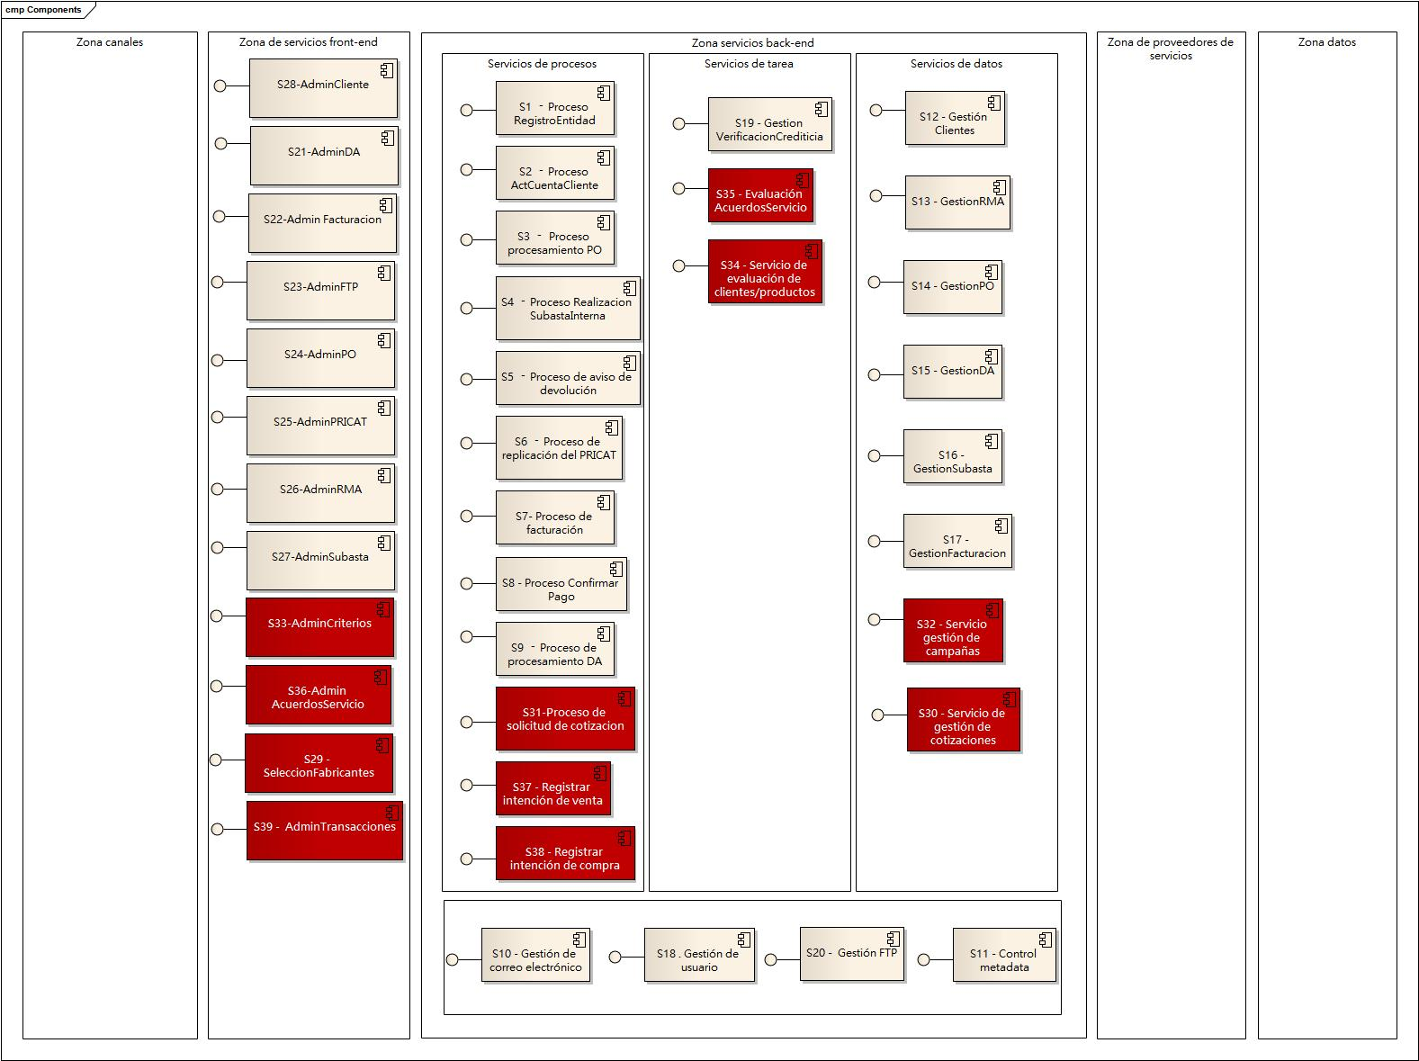

**4.3.1. REQUERIMIENTOS NO FUNCIONALES**

Para el correcto funcionamiento del MarketPlace de los Alpes Internacional se identificaron los siguientes requerimientos no funcionales.

* **Autenticacion centralizada:** Este requerimiento consiste en proveer un único punto de acceso para los clientes del MarketPlace (fabricantes, Comercios, otros MarketPlace, Nacionales e Internacionales) para que a partir de ahí se pueda acceder a todas las funcionalidades del MarketPlace y consumir los diferentes servicios que este ofrece, tales como replicación de catálogos, creación de órdenes de compra, registro de entidades, etc. Este requerimiento se encuentra soportado por la aplicación SSO Authentication a través de los servicios de seguridad (S46).
* **Gestion digital de documentos:** Este requerimiento consiste en la gestión digital de los documentos que se manejan en los distintos procesos del MarketPlace; esto se hace dado que uno de los motivadores de negocio del MarketPlace es que este sea enfocado a un modelo Paperless, de manera que no se modelen documentos en papel, por el contrario todos los documentos serán enviados por y hacia el usuario previamente digitalizados, de esta manera los documentos quedan disponibles inmediatamente para su posterior uso, validación y verificación. Este requerimiento se encuentra soportado por la aplicación WebDocumentManager a través del conjunto de servicios de directorios (S42).
* **Auditoria:** Este requerimiento consiste en el registro periódico y constante de todas las actividades que se generan desde, hacia y dentro del MarketPlace, esto con el fin de mantener un historial completo de las interacciones del MarketPlace con sus clientes y poder hacer un seguimiento del flujo de los diferentes procesos al interior del MarketPlace, esto con el fin de tener un soporte dado el caso de que exista algún tipo de inconveniente o inconsistencia entre el MarketPlace y sus clientes o incluso dentro del mismo MarketPlace. Este requerimiento se encuentra soportado por la aplicación AuditAppliactionSystem a través del servicio de Log (S35)
* **Estándares de la industria:** Este requerimiento consiste en el uso de los estándares de la industria para la transmisión y recepción de mensajes dentro del MarketPlace de los Alpes y además entre él y los MarketPlace internacionales, haciendo uso del formato XML/EDIFACT, para asegurar que se realiza una comunicación concisa a través de plataformas y aplicaciones heterogéneas, sin importar el tipo de cliente.
* **Disponibilidad:** Este requerimiento consiste en la disponibilidad de operación del MarketPlace con respecto a sus clientes. Puesto que uno de los motivadores de negocio del MarketPlace es la operación internacional, esto obliga a que la disponibilidad del MarketPlace sea 24X7, para asegurar que los clientes puedan tener acceso continúo a las funcionalidades del MarketPlace sin importar el horario y sin tener limitación alguna de días (feriados). Este requerimiento esta soportado por la infraestructura sobre la cual se implementará el MarketPlace.
* **Extensibilidad:** Este requerimiento consiste en la flexibilidad del MarketPlace de adaptarse a los distintos y continuos cambios que se presentan en la industria, es decir la inclusión de nuevos servicios, operaciones y funcionalidades sin aplicar demasiado impacto en su operación regular. Este requerimiento se encuentra soportado por la implementación del enfoque de arquitectura SOA la cual permite agregar distintos servicios a la operación existente, también se encuentra apoyada por el uso de los estándares de la industria, la cual provee un lenguaje canónico para comunicarse desde y hacia el MarketPlace.
* **Gestion de excepciones:** Este requerimiento consiste en el manejo adecuado de las distintas excepciones de negocio que se pueden generar a través del desarrollo de los flujos de los procesos del MarketPlace, para de esta manera asegurar que no habrá pérdidas ni en costos ni en inventarios tanto para el cliente así como para el MarketPlace. Este requerimiento esta soportado por la aplicación TransactManager a través de distintos tipos de implementaciones, como lo son las colas de mensajes o los protocolos de 2PC (TwoPhaseCommit) para asegurar que no habrá perdida de información o estados inconsistentes en los procesos y para que de esta manera se gestionen automáticamente por el mismo MarketPlace o si es necesario a través de la intervención manual de un administrador del sistema.

**4.4. PROYECTOS IDENTIFICADOS EN CADA UNA DE LAS VISTAS ARQUITECTURALES**

**Proyectos de negocio**

|  |  |  |
| --- | --- | --- |
| **Id** | **Proyecto** | **Descripción** |
| PN1 | Modificar proceso de procesamiento de PO y DA | Se realiza la modificación de un proceso que permite separar la creación de un PO y DA como un proceso reusable para los procesos de procesamiento de cotización, procesamiento de gestión de solicitudes de bolsa y procesamiento de orden de compra por subasta. |
| PN2 | Crear proceso de solicitud de cotización | Se crea el proceso para soportar la solicitud de Cotizaciones permitiendo a los comercios solicitar Cotizaciones a las fábricas y seleccionar la mejor. |
| PN3 | Crear proceso de gestión intención de venta | Se crea el proceso de intención de venta para soportar la estrategia de gestión bolsa |
| PN4 | Crear proceso de orden de compra por subasta | Se crea proceso que permite la creación de órdenes de compra a partir de subastas, este proceso estaba unido al proceso de gestión de PO y DA pero se separó en un proceso aparte que permitiera su reutilización. |
| PN5 | Crear proceso de crear campaña | La creación de campañas a listas de clientes específicos y potenciales. |
| PN6 | Crear proceso de controlar campaña | El proceso de control de campaña, permite medir el impacto que tienen las campañas sobre los clientes para modificar las estrategias y utilizadas en la campaña. |
| PN7 | Crear proceso de retroalimentación de clientes o productos | Este proceso se crea para permitir a los clientes que comenten y evalúen el desempeño de los demás clientes y así el MarketPlace pueda tener retroalimentación de estos. |
| PN8 | Modificación procesos solicitud cotización, intención de compra, intención de venta y el proceso de orden de compra por subasta | La modificación de estos procesos se hace para el soporte de los acuerdos de servicio. |
| PN9 | Crear proceso Intención de Compra | Este proyecto se crea para implementación del proceso de ingresar las Intencion de compra de los comercios. |

**Proyectos de datos**

|  |  |  |
| --- | --- | --- |
| **Id** | **Proyecto** | **Descripción** |
| PD1 | Modificación de la entidad OrdenCompra | Se realiza la modificación a la entidad orden de compra, que permite unir la brecha encontrada |
| PD2 | Modificación de la entidad Subasta | Se realiza la modificación a la entidad subasta que permite unir la brecha encontrada |
| PD3 | Creación de las entidades SolicitudCotización, Convocatoria y Cotización | Se realiza la creación de las entidades SolicitudCotización, Convocatoria y Cotización que permiten unir la brecha encontrada |
| PD4 | Creación de las entidades Intención, IntenciónCompra, IntenciónVenta | Se realiza la creación de las entidades Intención, IntenciónCompra, IntenciónVenta que permiten unir la brecha encontrada |
| PD5 | Creación de las entidades Campaña, EstrategiaCampaña, MensajePromocional, Evento, RevisiónEstrategiaCampaña | Se realiza la creación de las entidades Campaña, EstrategiaCampaña, MensajePromocional, Evento, RevisiónEstrategiaCampaña, que permiten unir la brecha encontrada |
| PD6 | Modificación de la entidad cliente | Se modifica la entidad cliente para que permita unir la brecha relacionada con la creación de las campañas |
| PD7 | Creación de las entidades Retroalimentacion, Criterio | Se crean las entidades Retroalimentacion, Criterio, para unir la brecha encontrada |

**Proyectos de Aplicaciones**

|  |  |  |
| --- | --- | --- |
| **Id** | **Proyecto** | **Descripción** |
| PA1 | Creación de la aplicación StockManager | Se realiza la creación de la aplicación StockManager que es utilizada para la solicitud de Cotizaciones y el control de bolsa. |
| PA2 | Modificación de las aplicaciones POManager y TransactManager | Se realiza la modificación de las aplicaciones POManager y TransactManager que soporten los procesos Transaccionales |
| PA3 | Creación de campañas en CRM OnDemand | Se realiza la creación de las campañas en el CRM |
| PA4 | Creación de evaluaciones y comentarios en CRM OnDemand | Se realiza la creación de evaluaciones y comentarios en el CRM |
| PA5 | Se agregas reglas de monitoreo sobre la aplicación Oracle BAM | Se agregan las reglas para monitoreo de Transacciones en el BAM |
| PA6 | Modificar las aplicaciones TransactManager, POManager y StockManager | Se modifican las aplicaciones TransactManager, POManager y StockManager, para implementar los servicios que permitan el monitoreo y control de las Transacciones |
| PA7 | Creación de la aplicación ServicesAgreementEval | Se crea la aplicación ServicesAgreementEval para la evaluación de los acuerdos de servicio |
| PA8 | Modificar la aplicación BillingCharges | Se modifica la aplicación BilingCharges para que permita consultar las Transacciones y conocer el impacto de las estrategias de campaña |

**Proyectos de Infraestructura**

|  |  |  |
| --- | --- | --- |
| **Id** | **Proyecto** | **Descripción** |
| PI1 | Configuraciones | Se realizan las configuraciones necesarias en cada uno de los elementos de la infraestructura |
| PI2 | Instalación y configuración motor reglas | Se realiza la instalación y configuración de un motor de reglas |

**4.5. PROYECTOS CONSOLIDADOS**

**Aquí va un matacho así**

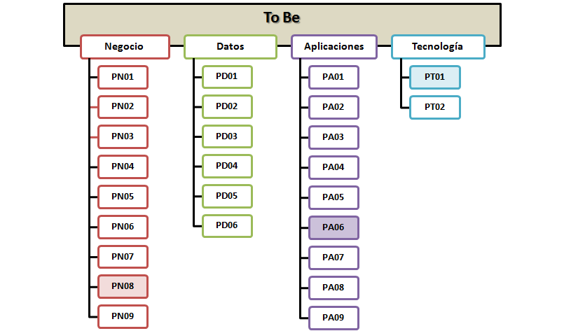

Figura 19. Proyectos para cerrar la brecha entre el As-Is y el To-Be

----

|  |  |  |  |  |  |  |  |  |
| --- | --- | --- | --- | --- | --- | --- | --- | --- |
| **Id** | **PC1** | | **Proyecto** | | Automatización de procesos Transaccionales | | | |
| Negocio | | | | Datos | | Aplicaciones | Infraestructura | |
| PN1,PN2, PN3, PN4, PN9 | | | | PD1, PD2, PD3, PD4 | | PA1, PA2 | PI1 | |
| Objetivo | | Realiza la automatización de los procesos Transaccionales solicitud PO y DA, solicitud cotización, gestión de solicitudes de bolsa y proceso de subasta inversa, teniendo en cuenta la creación o modificación de elementos sobre los 4 dominios | | | | | | Prioridad |
| **1** |

|  |  |  |  |  |  |  |  |  |
| --- | --- | --- | --- | --- | --- | --- | --- | --- |
| **Id** | **PC2** | | **Proyecto** | | Automatización de campañas | | | |
| Negocio | | | | Datos | | Aplicaciones | Infraestructura | |
| PN5, PN6 | | | | PD5, PD6 | | PA3, PA8 | PI1 | |
| Objetivo | | Realiza la automatización de los procesos de crear campaña y controlar campaña, teniendo en cuenta la creación o modificaciones sobre los 4 dominios | | | | | | Prioridad |
| **2** |

|  |  |  |  |  |  |  |  |  |
| --- | --- | --- | --- | --- | --- | --- | --- | --- |
| **Id** | **PC3** | | **Proyecto** | | Automatización proceso retroalimentación de clientes o productos | | | |
| Negocio | | | | Datos | | Aplicaciones | Infraestructura | |
| PN7 | | | | PD7 | | PA5 | PI1 | |
| Objetivo | | Realiza la automatización del proceso de retroalimentación de clientes o productos, teniendo en cuenta la creación o modificación de elementos sobre los 4 dominios | | | | | | Prioridad |
| **4** |

|  |  |  |  |  |  |  |  |  |
| --- | --- | --- | --- | --- | --- | --- | --- | --- |
| **Id** | **PC4** | | **Proyecto** | | Monitor de Transacciones | | | |
| Negocio | | | | Datos | | Aplicaciones | Infraestructura | |
| N/A | | | | PD1, PD2, PD3, PD4 | | PA5, PA6 | PI1 | |
| Objetivo | | Realiza el monitoreo de las Transacciones que permiten al cliente modificar o cancelar Transacciones en diversos puntos del proceso. Este proyecto comprende la realización de servicios de integración e interfaz de usuario. | | | | | | Prioridad |
| **3** |

|  |  |  |  |  |  |  |  |  |
| --- | --- | --- | --- | --- | --- | --- | --- | --- |
| **Id** | **PC5** | | **Proyecto** | | Evaluación de acuerdos de servicio | | | |
| Negocio | | | | Datos | | Aplicaciones | Infraestructura | |
| PN8 | | | | N/A | | PA7 | PI1, PI2 | |
| Objetivo | | Se incluye la evaluación de acuerdos de servicio en los procesos Transaccionales | | | | | | Prioridad |
| **5** |

**AQUÍ VA OTRO MATACHO ASÁ**

Los proyectos desde los diferentes puntos de vista conservan una relación entre sí. Para identificar los proyectos se identificaron las relaciones entre ellos, la siguiente figura muestra dicha relación:

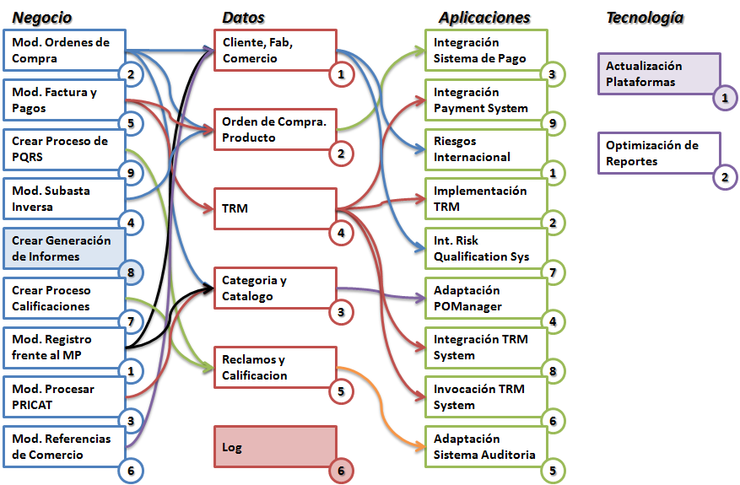

Figura 20. Relación entre los proyectos de las diferentes vistas Arquitecturales

**-----**

**AQUÍ VA EL MATACHO DE CUMPLIMIENTO DE MOTIVADORES**

Cada uno de los proyectos identificados permite cumplir los motivadores de negocio identificados, la siguiente tabla muestra como cada proyecto aporta en un porcentaje al cumplimiento de los motivadores:

Tabla 18. Cumplimiento de los motivadores

|  |  |  |  |  |  |  |  |
| --- | --- | --- | --- | --- | --- | --- | --- |
|  | **PC01**  **O. Compra** | **PC03**  **Facturación** | **PC02**  **Sub. Inversa** | **PC04**  **Reg. Entidad** | **PC05**  **PQRS** | **PC06**  **Calificaciones** | **Total** |
| **M1**  **PostVenta** | 10% | 5% | 5% | 10% | 50% | 20% | 100% |
| **M2**  **Pago Online** | 10% | 65% | 10% | 5% | 5% | 5% | 100% |
| **M3**  **C. Clientes** | 15% | 5% | 5% | 15% | 15% | 45% | 100% |
| **M4**  **Com. Directa** | 30% | 5% | 10% | 30% | 10% | 15% | 100% |
| **M5**  **Informes** | 15% | 10% | 10% | 25% | 20% | 20% | 100% |
| **M6**  **Extender MP** | 25% | 25% | 15% | 25% | 5% | 5% | 100% |
| **M7**  **Estandarizar** | 25% | 35% | 10% | 20% | 5% | 5% | 100% |

La siguiente grafica muestra cómo la ejecución de cada proyecto aporta al cumplimiento de los motivadores:

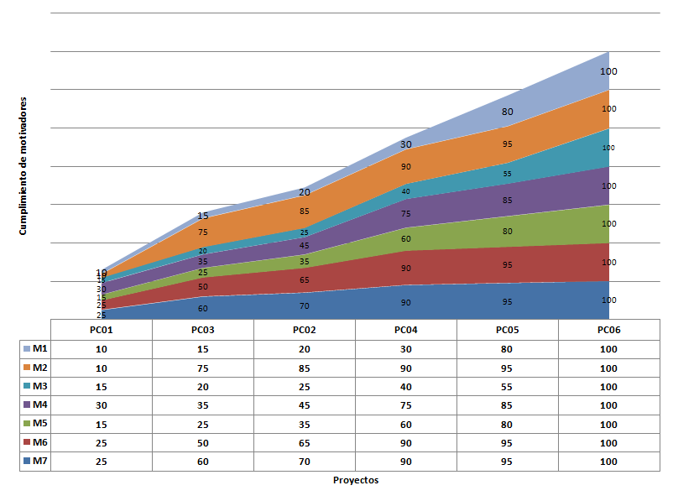

Figura 21. Cumplimiento de los Motivadores

**-----------**

**4.6. PRIORIZACIÓN DE PROYECTOS**

Los criterios para priorizar los proyectos, son los siguientes:

* Beneficio 40%
* Capacidad 30%
* Criticidad 10%
* Dependencia 20%

La evaluación de criterios aplicados por proyectos, se realizó promediando los puntos de vista de los miembros del equipo asumiendo cada uno la representación de un stakeholder.

|  |  |  |  |  |  |  |  |  |
| --- | --- | --- | --- | --- | --- | --- | --- | --- |
| **Evaluador** | | **Criterio** | | **PC1** | **PC2** | **PC3** | **PC4** | **PC5** |
| Líder Equipo | S1 | Beneficio | [0-40] | 40 | 40 | 40 | 40 | 40 |
| Capacidad | [0-30] | 30 | 30 | 30 | 30 | 30 |
| Criticidad | [0-10] | 10 | 10 | 10 | 10 | 10 |
| Dependencia | [0-20] | 0 | 20 | 20 | 20 | 20 |
| Líder Implementación | S2 | Beneficio | [0-40] | 40 | 40 | 40 | 40 | 40 |
| Capacidad | [0-30] | 30 | 30 | 30 | 30 | 30 |
| Criticidad | [0-10] | 10 | 0 | 0 | 10 | 0 |
| Dependencia | [0-20] | 0 | 0 | 20 | 20 | 20 |
| Líder Implementación 2 | S3 | Beneficio | [0-40] | 40 | 40 | 40 | 40 | 40 |
| Capacidad | [0-30] | 30 | 30 | 30 | 30 | 30 |
| Criticidad | [0-10] | 10 | 5 | 5 | 10 | 5 |
| Dependencia | [0-20] | 0 | 10 | 20 | 20 | 20 |
| Líder Planeación | S4 | Beneficio | [0-40] | 40 | 30 | 15 | 40 | 40 |
| Capacidad | [0-30] | 30 | 30 | 30 | 10 | 10 |
| Criticidad | [0-10] | 10 | 5 | 5 | 10 | 5 |
| Dependencia | [0-20] | 0 | 10 | 20 | 20 | 20 |
| Líder Calidad | S5 | Beneficio | [0-40] | 40 | 30 | 15 | 40 | 5 |
| Capacidad | [0-30] | 30 | 30 | 30 | 10 | 10 |
| Criticidad | [0-10] | 10 | 5 | 5 | 10 | 5 |
| Dependencia | [0-20] | 0 | 10 | 20 | 20 | 20 |
| Líder Soporte | S6 | Beneficio | [0-40] | 40 | 30 | 30 | 40 | 15 |
| Capacidad | [0-30] | 30 | 30 | 30 | 10 | 10 |
| Criticidad | [0-10] | 10 | 5 | 5 | 10 | 5 |
| Dependencia | [0-20] | 0 | 10 | 20 | 20 | 20 |

**Tabla xx.Evaluación de Criterios desde perspectiva de Stakeholders**

|  |  |  |  |  |  |  |  |  |  |  |  |
| --- | --- | --- | --- | --- | --- | --- | --- | --- | --- | --- | --- |
| **Criterio** | | **PC1** | | **PC2** | | **PC3** | | **PC4** | | **PC5** | |
| **Beneficio** | **[0-40]** | *40* | **100%** | *35* | **88%** | *30* | **75%** | *40* | **100%** | *30* | **75%** |
| **Capacidad** | **[0-30]** | *30* | **100%** | *30* | **100%** | *30* | **100%** | *20* | **67%** | *20* | **67%** |
| **Criticidad** | **[0-10]** | *10* | **100%** | *5* | **50%** | *5* | **50%** | *10* | **100%** | *5* | **50%** |
| **Dependencia(-)** | **[0-20]** | *0* | **0%** | *10* | **50%** | *20* | **100%** | *20* | **100%** | *20* | **100%** |
| **Prioridad Proyecto** | | **80%** | | **60%** | | **45%** | | **50%** | | **35%** | |
| **1** | | **2** | | **4** | | **3** | | **5** | |

**Gráfico xx. Priorización de Proyectos**

**Gráfico xx. Priorización de Proyectos**

**4.7. ESTIMACIÓN**

Se toma como unidad de medida, el tamaño de los procesos en función de las actividades/entidades y su nivel de complejidad, haciendo uso de la técnica Delphi para establecer los tiempos relativos.

|  |  |  |  |
| --- | --- | --- | --- |
| **Evaluador** | *Complejidad Relativa x Proxy (Horas)* | | |
| **Baja** | **Media** | **Alta** |
| Líder Equipo | 5 | 7 | 9 |
| Líder Implementación | 4 | 6 | 11 |
| Líder Implementación 2 | 5 | 7 | 10 |
| Líder Planeación | 4 | 6 | 10 |
| Líder Calidad | 3 | 5 | 10 |
| Líder Soporte | 3 | 5 | 10 |
| **Complejidad para Estimación** | **4** | **6** | **10** |

**Tabla xx. Tiempo Relativo x Proxy**

|  |  |
| --- | --- |
| Fecha Inicio | 29-Jul-13 |
| Fecha Fin | 16-Nov-13 |
| Total Semanas | 16 |
| Nro. Integrantes | 6 |
| Dedicación Semanal por Integrante | 5 |
| Disponibilidad Horas Proyecto | 480 |

**Tabla xx. Tiempo disponible para el proyecto**

|  |  |  |  |  |  |  |  |  |  |
| --- | --- | --- | --- | --- | --- | --- | --- | --- | --- |
| **Prioridad** | **Proyecto** | | **Proceso/Entidad** | **Tamaño** | **Complejidad** | | | **Tiempo Estimado** | |
| Baja | Media | Alta | Proxy | Proyecto |
| 1 | PC1 | PN4 | Orden de Compra por Subasta | 9 | 7 | 2 | 0 | 58 | *256* |
| PN1 | Gestión de Orden de Compra y Aviso de Despacho | 7 | 3 | 4 | 0 | 50 |
| PN2 | Solicitar Cotización | 9 | 3 | 6 | 0 | 66 |
| PN9 | Intención de Compra | 11 | 7 | 2 | 2 | 82 |
| 2 | PC2 | PN5 | Crear Campaña | 9 | 4 | 4 | 1 | 68 | *176* |
| PN6 | Controlar Campaña | 12 | 4 | 3 | 5 | 108 |
| 4 | PC3 | PN7 | Retroalimentación de Clientes o Productos | 3 | 3 | 0 | 0 | 18 | *18* |
| 3 | PC4 | PD1 | OrdenCompra (1 Entidad/4 Procesos) | 1 | 0 | 0 | 1 | 12 | *42* |
| PD2 | Subasta(1 Entidad/1 Proceso) | 1 | 1 | 0 | 0 | 6 |
| PD3 | SolicitudCotización, Convocatoria, Cotización (3 Entidades/1 Proceso) | 1 | 0 | 0 | 1 | 12 |
| PD4 | Intención, IntenciónCompra, IntenciónVenta(3 Entidades/1 Proceso) | 1 | 0 | 0 | 1 | 12 |
| 5 | PC5 | PN8 | Intención de Venta | 2 | 2 | 0 | 0 | 12 | *60* |
| PN8 | Intención de Compra | 2 | 2 | 0 | 0 | 12 |
| PN8 | Orden de Compra por Subasta | 2 | 0 | 0 | 2 | 24 |
| PN8 | Gestión de Orden de Compra y Aviso de Despacho | 2 | 2 | 0 | 0 | 12 |
| **Total** | | | | **72** | **38** | **21** | **13** | **552** | **552** |

**Tabla xx.Estimación de Tiempos del Proyecto**

**4.8. PLANEACIÓN DE LA IMPLEMENTACIÓN**

A continuación podemos ver la planeación de la implementación de la solución en el tiempo, asumiendo una óptima asignación de los recursos disponibles.

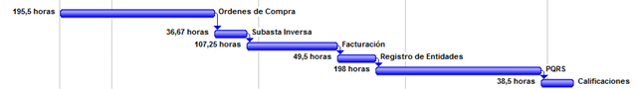

Figura 22. Roadmap de Proyectos Consolidados

**4.9. ALCANCE DE LA SOLUCIÓN**

Después de realizar la definición de los proyectos, su respectiva estimación y la priorización de los mismos, se ubicaron estos proyectos en el tiempo de acuerdo a la capacidad de trabajo de INGENIUM, con esto se estableció un cronograma de las actividades que representan el ROADMAP para ir desde la arquitectura As-Is hasta la arquitectura objetivo To-Be haciendo la implementación de la arquitectura de solución.

INGENIUM cuenta con una capacidad de trabajo de6 integrantes, cada uno con una capacidad de trabajo individual de aproximadamente 80 horas al mes. Logrando alcanzar la ejecución de 4 de los 6 proyectos definidos en el ROADMAP, que representan más del 60 % de avance de la arquitectura objetivo.

Se desarrollaran por INGENIUM los proyectos más importantes de acuerdo a la opinión de los stakeholders, garantizando las funcionalidades básicas para que el Market Place pueda funcionar internacionalmente.

Los proyectos a desarrollar son los siguientes.

* PC01: Órdenes de Compra
* PC02: Subasta Inversa
* PC03: Facturación
* PC04: Registro de Entidades

Considerando las 480 horas disponibles para implementar la solución y la priorización de los proyectos, se estima llevar a cabo los proyectos PC1, PC2, PC4 con una duración estimada de 432 horas.

**¿?? CATÁLOGO DE SERVICIOS**

**4.10. GESTIÓN DE RIESGOS**

|  |  |  |  |  |  |  |  |  |
| --- | --- | --- | --- | --- | --- | --- | --- | --- |
|  | Id | Descripción del Riesgo | Impacto | Probabilidad | Prioridad | Dueño (Owner) | Acción a seguir | Plan de Respuesta |
| **Black Swans del alcance** | 1 | El usuario final estuvo involucrado muy poco en la definición del nuevo sistema | 0,8 | 0,1 | **0,08** | Equipo de trabajo | Evitar | Involucrar con encuestas y entrevistas al usuario final, y solicitar aprobación a medida que se avanza en el proyecto |
| 2 | El equipo de trabajo está de acuerdo con nuevos requerimientos que luego se comprueba son imposibles | 0,8 | 0,1 | **0,08** | Equipo de trabajo | Evitar | No aceptar nuevos requerimientos sin antes hacer un estudio profundo de su viabilidad |
| 3 | El volumen de requerimientos aumenta tarde en el proyecto, requiriendo rehacer el trabajo | 0,8 | 0,1 | **0,08** | Equipo de trabajo | Evitar | No aceptar nuevos requerimientos después de pasar la etapa de diseño y esta ser aprobada por el cliente |
| 4 | Cambios tardíos requieren nuevo hardware y una segunda fase | 0,8 | 0,1 | **0,08** | Equipo de trabajo | Evitar | No aceptar cambios que no sea posible llevar a cabo con el hardware con el cual se cuenta actualmente |
| 5 | Herramienta del sistema no puede ser escalada a una gran plataforma Web | 0,8 | 0,1 | **0,08** | Equipo de trabajo | Evitar | Comprobar en la etapa de análisis que todas las herramientas necesarias pueden ser escaladas a una plataforma Web |
| **Riesgos adicionales del alcance** | 6 | Una solución del proyecto fue considerada como la "mejor" con muy pocos detalles del trabajo | 0,4 | 0,5 | **0,2** | Equipo de trabajo | Evitar | No considerar soluciones que no poseen detalles del trabajo |
| 7 | El hardware de pruebas no funciono, por lo tanto toco hacer la pruebas manualmente | 0,8 | 0,1 | **0,08** | Equipo de trabajo | Mitigar | Tener un hardware de backup para las pruebas |
| 8 | El sistema complejo fue diseñado en partes, cuando la integración falló fue necesario rediseñar todo | 0,8 | 0,7 | **0,56** | Equipo de trabajo | Mitigar | Verificar bien el diseño, y hacer pruebas de integración durante toda la etapa de implementación |
| 9 | Cambios "menores" fueron agregados y aceptados tarde en el proyecto. Esto duplico el trabajo en la etapa final y retraso la entrega | 0,8 | 0,7 | **0,56** | Equipo de trabajo | Evitar | No aceptar cambios menores hasta haber terminado de estudiar sus consecuencias |
| 10 | Después de que el proyecto fue "completado" , muchos cambios fueron requeridos antes de la aprobación del cliente | 0,8 | 0,9 | **0,72** | Equipo de trabajo | Evitar | Pedir aprobación al cliente durante todas las etapas del ciclo de vida del proyecto y mantener con este una fuerte comunicación y retroalimentación |

**Tabla xx. Riesgos**

**Matriz de probabilidad e impacto**

La matriz de probabilidad e impacto solo tiene en cuenta los riesgos adicionales del alcance, riesgos del 6 al 10 en el registro de riesgos.

|  |  |  |  |  |  |  |
| --- | --- | --- | --- | --- | --- | --- |
| **Probabilidad** | **0,9** |  |  |  |  | **10** |
| **0,7** |  |  |  |  | **8,9** |
| **0,5** |  |  |  | **6** |  |
| **0,3** |  |  |  |  |  |
| **0,1** |  |  |  |  | **7** |
|  |  | **0,05** | **0,1** | **0,2** | **0,4** | **0,8** |
|  |  | **Impacto** | | | | |

**Tabla xx. Matriz de probabilidad e impacto**

**WorkBreakdownStructure**

El desarrollo de la solución se llevará a cabo mediante ciclos iterativos conforme a las etapas de la metodología TSP, la cual se tomó como base para la elaboración de la WBS (WBS.mpp).

**4.11. INDICADORES DE NEGOCIO (KPIS)**

Los Indicadores Claves de Rendimiento o KPIs son indicadores que se generan tomando como base las entidades encontradas dentro de los sistemas de la empresa. En este contexto se definen una serie de indicadores que se utilizan para tener un seguimiento del avance del negocio y el cumplimiento de los objetivos planteados.

Los siguientes KPIs están basados sobre los nuevos motivadores de negocio identificados en la sección 3.2.

**5. LECCIONES APRENDIDAS**

* Para realizar una buena labor de ingeniería en el desarrollo de arquitectura empresarial es necesario tener definido el As-Is de forma clara por lo menos para las partes que se pretende hacer realizar el To-Be.
* Es importante no solamente conocer la documentación existente acerca de la arquitectura sino que también es importante conocer y ver la funcionalidad de las aplicaciones en su estado actual, para evitar la ambigüedad y confusiones.
* Es importante tener un prototipo funcional para tener una noción básica del estado actual de la aplicación y como se comunican entre sí los diferentes módulos que la componen, así como la comunicación con el exterior.
* Es importante que dentro de los stakeholders se tengan en cuenta todos aquellos que se ven relacionados de mayor o menor manera por el desarrollo, ya que su opinión puede modificar alguna de las decisiones de la arquitectura y no considerarla puede afectar el proyecto. En el desarrollo de un ejercicio donde no se puede contar con lo stakeholders tomar el papel que ellos asumirían resulta de utilidad para acercarse a las posibles decisiones que se tomarían si se contara con ellos.

**6. CONCLUSIONES**

* En la definición de una solución a nivel de arquitectura empresarial se hace importante seguir algún tipo de metodología para la definición de esta. En este caso se empleo TOGAF como marco de trabajo ya que por medio de esta logramos definir las arquitecturas y componentes que hacen parte de la actualidad (AS-IS) y las que se esperan para el futuro (TO-BE). Este esquema nos facilita organizar el sistema para entender que es lo que se va hacer, cómo afectan esos cambios y que posibles riesgos conllevan hacerlos. También lo importante de seguir esta metodología es que nos permite tener definidos y priorizados los proyectos que son necesarios para cumplir los motivadores de negocio y las expectativas de los diferentes interesados, de esta forma iniciar con el desarrollo en orden de importancia para la organización.
* El análisis de arquitectura empresarial realizado permite abordar un problema de gran magnitud analizando de manera independiente sus diferentes vistas: negocio, datos, aplicaciones y tecnología, para de esta manera poder ofrecer una solución adecuada al requerimiento dado.
* De las diferentes arquitecturas analizadas, la arquitectura de negocio es la que define el norte del proyecto y da más claridad sobre el mismo.
* Conociendo de manera más detallada el contexto donde se aplica la solución y teniendo alguien con conocimiento de las aplicaciones se puede decidir de manera más adecuada la gobernabilidad en aplicaciones.
* Realizar diferentes vistas para la arquitectura de solución permiten un mayor entendimiento por parte de los stakeholders, enfocándose sobre los intereses de cada uno.
* Es indispensable confrontar la información recolectada con la realidad, para no levantar arquitecturas inexistentes o fuera de lo real, ya sea mediante reuniones y/o documentos junto con los stakeholders, de los sistemas que actualmente se encuentran en la organización.
* Para poder finalizar la totalidad del proyecto y abarcar completamente el alcance del mismo es necesario contar con más tiempo disponible, más recursos o ambos, puesto que con los recursos y el tiempo disponibles solo es posible finalizar algunos de los proyectos consolidados que se han definido.
* A pesar de que el tiempo y la disponibilidad de recursos no son suficientes para abarcar la totalidad del proyecto, el cronograma estimado permite el desarrollo de los proyectos más críticos que permitirían una versión funcional del MarketPlace de los Alpes Internacional, ya que los proyectos faltantes no comprometen la funcionalidad básica del MarketPlace internacional.

**7. BIBLIOGRAFÍA**

* KENDRICK, TOM PMP. Identifying and Managing Project Risk. 2008

• Documento De Análisis Y Diseño De La Arquitectura Y Los Procesos, Laboratorio de Arquitectura Empresarial, Uniandes 2011.

• Ingeniería de Sistemas y Computación ECOS - Especialización en Construcción de Software, Arquitecturas Empresariales y de Integración, Proyecto - Enunciado General, Uniandes 2011.

• Acta de Junta Directiva 001, Marketplace los Alpes, Uniandes 2011

• Documento de aplicaciones legados, Laboratorio de Arquitectura Empresarial, Uniandes 2011

• Mapa de Procesos, Marketplace los Alpes, Uniandes 2011

• Documentación de arquitectura empresarial, Marketplace los Alpes, Uniandes 2011

* Documento de Arquitectura de Solución, Marketplace los Alpes, Uniandes 2011
* Documento de Arquitectura de Solución - Portafolio de Servicios, Marketplace los Alpes, Uniandes 2011
* Identifying and Managing Project Risk, Tom Kendrick PMP, 2008